1.主题不明，本案是要分析蚂蚁暂缓上市？还是蚂蚁ABS的风险？

风险是针对蚂蚁集团而言的风险？还是针对ABS投资者的风险？

2.逻辑不清，文章前后关联性较差。

3.第2、3部分计量方法的介绍、计算CVaR的过程均无须介绍。

4.第4部分风险的综合分析不能体现出蚂蚁集团的特点，都是一些普适性的内容，换做其他企业也都适合。

5.第5部分对策与前文分析关联性较弱

6.写作不规范：顿号、逗号混用；缺参考文献

蚂蚁集团的ABS问题

---基于暂缓上市事件的案例分析

摘要：蚂蚁集团暂缓上市的事件将互联网金融行业的风险问题摆在了大众视野之下。本案例尝试以小见大，通过对蚂蚁集团的ABS问题进行分析，进而找到引发企业乃至行业环境的风险因素。建立Copula-GARCH模型计算收益率的CVaR值，结果高于行业平均水准，可以认定蚂蚁集团确实存在风险问题。之后从基础资产持有者和证券投资者两个不同角度对蚂蚁集团ABS风险展开分析，得出应关注企业信用风险问题等结论，最后提出了三条建议。

关键词：蚂蚁集团；ABS; Copula-GARCH; CVaR

# 1 引言

2020年7月20日，蚂蚁金服正式宣布更名为蚂蚁科技集团股份有限公司，并开启在上交所科创板和港交所同步发行上市的计划。从8月25日递交上市招股书到9月18日通过科创板注册制的审核，蚂蚁集团过会一共只用了不到25天的时间。经过多家国际知名评级机构对蚂蚁集团的市值进行评估后，蚂蚁集团的估值不断突破市场预期最终达到了3000亿美元以上，在A股中超过贵州茅台成为预期市值第一的企业。然而好景不长，就在蚂蚁即将上市的前夕，集团主要实际控制者马云等人收到了由央行，证监会，银保监会以及外汇管理局四部门联合发起的约谈邀请。具体谈话内容不得而知，但紧随这一事件其后的便是上交所发布的暂缓蚂蚁上市的公告，原因是该公司所处的金融监管环境(将)发生重大变化，以至于当前公司不具备发行上市条件或不符合信息披露要求。于是，蚂蚁集团的首次上市计划只能以失败告终，至于何时能够重启该计划还是个未知数。

蚂蚁集团之所以上市失败，官方公告的理由是因为所在行业的监管环境将发生重大变化，因而暂时不符合新的上市条件和信息披露要求。监管环境的突变致使企业上市失败，这种事件说明了两种可能，一是我国长期以来对这个行业认识不足，暂时还未能找到以恰当的方式来对类似蚂蚁集团这样的新型企业进行监管；二是通过针对市场反应的观察和对企业经营情况的调查结果来看，企业所在行业本身存在着重大风险，因此需要通过改革来弥补监管不足的问题。其中无论是哪一种可能，引发监管变化的原因与对象的风险水平是分不开的。下面本案例将从蚂蚁集团的风险问题展开，对其中的主要内容(即ABS问题)进行较为详细的分析，并简要探讨解决问题的方法和对策。

# 2 案例设计与理论

**2.1 案例研究设计**

企业风险可以分为外部风险和内部风险两类。外部风险主要包括政策风险，市场风险，行业风险等；内部风险主要包括战略风险，操作风险，经营风险等。针对本案例，可以发现蚂蚁集团能够迅速通过初次审核，已经说明了在企业自身的组织结构，财务结构，内部控制方面是不存在太大问题的，并且在企业长期的发展史上也鲜有财务危机，员工舞弊，管理者以权谋私的记录。蚂蚁集团此次引发监管环境变化，其风险因素的来源显然并非企业内部，而是由外部环境决定，因此本案例主要关注外部风险。

分析蚂蚁集团的外部风险，首先需要区分其行业性质。根据蚂蚁集团多次在外公布的收入结构报告，其主营业务可分为三大类：支付，技术服务以及金融服务，其中支付和技术服务各占45%左右。支付业务包括支付宝，花呗，网商银行等开展的支付结算，消费信贷及金融债业务，直接涵盖了消费金融领域的全部组成部分；技术服务业务包括使用经授权的阿里云技术进行金融相关的技术输出，以及基金，保险，证券相关的技术性服务。两大主营业务均为金融密集型，因此应当将其归类为金融企业。金融企业不同于实体企业，特点是在讨论外部风险中的行业风险时，信用风险的重要性和比例大大提升。由于蚂蚁集团两大主营业务板块的情况存在明显差异，固而分开讨论。

首先是支付业务，蚂蚁花呗和借呗作为其中代表，经营模式本质上类似于消费信用卡和小微贷。蚂蚁集团作为放贷方它的资金来源基本上只有两个，分别为自有资本和与德邦证券合作发行的资产证券化即ABS。因此从风险角度出发，可以说蚂蚁集团的ABS业务模式集中反映了支付业务的绝大部分风险问题，并且既有信用因素因素，也有市场因素。其次的技术服务业务，相对更偏向于服务业性质，如同商业银行中的咨询和代理业务，在风险中不占据主要地位。这方面的主要风险为政策风险，由于业务范围宽泛且属于混业经营，很容易受政策变动影响而面临损失，一个典型的例证是以理财服务为主的余额宝的备付金政策变动。综上所述，蚂蚁集团最显著的风险主要体现在支付业务上，而支付业务以ABS模式为主，因此本案例对蚂蚁集团的风险转向到ABS的风险问题研究。

对ABS风险的度量应该是多层次多角度的，因为它涉及到的风险类别全面且显著。1993年提出的VaR方法是目前衡量市场风险的主流方法，同时在信用风险方面也可以采用VaR度量。另一方面，由于VaR反映的是给定置信值的损失可能，忽略了尾部可能存在极端值大小，为了解决这一缺陷引入了CVaR的方法，可以更好的反映尾部风险情况。因此借助Copula-GARCH的方法，首先建立ARMA-GARCH模型得到两种风险因素的边缘分布，之后根据边缘分布的结果可以估计Copula函数参数从而得到两变量的联合分布，进而计算VaR和CVaR值。本案例的证券实证数据取自于CNABS网站的蚂蚁优先级和夹层级ABS收益率序列，时间区间为2016年1月到2020年9月，共185组数据。在市场风险和信用风险的度量上分别选择蚂蚁ABS中优先级和夹层级资产支持的证券。优先级资产信用级别高，相关证券可当作市场风险资产，相对的夹层级资产信用级别较低，相关证券可当作信用风险资产。本案例从CVaR开始，以其他数据为辅助，综合分析蚂蚁集团的ABS风险。

**2.2 案例理论基础**

**2.2.1 ABS实现原理**

ABS(资产证券化)是指以持有资产的未来现金流为基础，对资产重组后以证券的形式发售，从而实现发起人的资本融资和风险转移等目的。基本的过程为ABS发起人即基础资产的持有者将资产出售给SPV(特殊目的机构)，SPV将资产汇集成池，进行信用增级等包装后以有价证券的形式出售给投资者，最后以基础资产的现金流对有价证券进行清偿。

ABS实现的一个先决条件是必须具有可预见的现金流用以偿还利息，因此实质上基础资产本身类似于发行证券的抵押物，证券化的真实对象是基础资产所产生的现金流。同时ABS具有三个基本原理，分别是资产重组原理，风险隔离原理，信用增级原理。资产重组原理指ABS需对基础资产进行筛选重组后形成资产池；风险隔离原理指发起人将资产所有权转交给SPV，从而实现了与资产风险的隔离；信用增级原理指为往往会采用外部增信和内部增信的方式提高证券的信用评级和流动性。

**2.2.2 Copula函数**

Copula函数描述了多个随机变量的分布函数与它们之间的联合分布之间的关系。最早于Sklar(1959)提出，并总结为Sklar定理：

对N维分布F(x1,...,xn...,xN)及其连续边缘分布F(xn)，满足

$$F\left(X_{1},⋯{,X}_{n},⋯{,X}_{N}\right)=C\left(F_{1}\left(X_{1}\right),...{,F}_{n}\left(X_{n}\right),⋯{,F}_{N}\left(X_{N}\right)\right)$$

其中函数C为Copula函数。以二元Copula函数为例，在Nelsen(1998)对Copula函数的定义中，函数满足如下条件：

1.C(X,Y)中X,Y的定义域为[0,1]，C的值域为[0,1]，即：C:[0,1]×[0,1]→[0,1]

2.C(X,Y)对X,Y的偏导数大于0小于1，满足二维递增

3.当X或Y取0或1时，C(X,0)=C(0,Y)=0，C(X,1)=X，C(1,Y)=Y

设随机变量X,Y的分布函数分别为F(X)，G(Y)，联合分布函数为H(X,Y)，令X=F-1(u1)，Y=G-1(u2)，则

Copula函数具有多种不同形式，不同形式Copula函数的估计结果具有不同的性质和统计特征。常用的函数形式分为阿基米德Copula函数簇和椭圆Copula函数簇。其中椭圆Copula分布主要分为高斯Copula和t-Copula。假设多个变量间满足多维正态分布，则通过积分变换得到的Copula函数即为高斯Copula，t-Copula类似，因此这两种方法在金融研究中得到了广泛应用。

**2.2.3 ARMA-GARCH模型**

ARMA模型(自回归移动平均模型)由AR(自回归)模型和MA(移动平均)模型组成。AR模型以因变量自身的历史数据对当前进行回归，通过过去的值来对未来值进行预测。MA模型认为因变量是其误差(白噪声)的线性组合，描述了序列误差之间的关系。ARMA(p,q)代表滞后项分别为p，q阶的ARMA模型，基本公式为： $$Y_{t}=β_{0}+β_{1}Y_{t-1}{+⋯+β}_{p}Y_{t-p}+ε_{t}+α_{1}ε_{t-1}⋯+α_{q}ε_{t-q}$$

GARCH模型(广义ARCH模型)是ARCH模型(自回归条件异方差模型)的拓展。ARCH模型的意义在于解决时间序列的异方差问题，认为因变量的方差随时间变化且具有自回归性质,即条件异方差性。ARCH模型原理与MA模型类似，区别在于历史误差回归的对象是因变量本身还是其模型的误差项。GARCH模型在ARCH模型原理的基础上，假设误差满足的是ARMA模型，GARCH(p,q)的基本公式为：

$$a_{t}=σ_{t}×ε_{t}$$

$$σ_{t}^{2}=α_{0}+α_{1}a_{t-1}+⋯+α_{q}a_{t-q}+β_{1}σ_{t-1}^{2}{+⋯+β}_{p}σ_{t-q}^{2}$$

一般情况下，GARCH(1,1)就能够很好地拟合金融市场上资产的波动性。对于不满足正态分布的序列，可以考虑GARCH-t或GARCH-GED模型，原理相同。GARCH模型通常用于估计的是序列的标准差方程，如果没有已知均值的话可以采用ARMA或ARMA模型估计均值方程，这样的模型称之为ARMA-GARCH或AR-GARCH模型。

**2.2.4 Copula-GARCH模型**

与Copula函数结合的GARCH模型求VaR是金融领域中广泛应用的方法。

由GARCH(1,1)，设 $ε_{t}=\sqrt{σ_{t}}δ_{t}$，则x，y变量各自的标准形式为：

$${x_{t}=μ_{x}+ε_{xt} \atop y_{t}=μ_{y}+ε_{yt}}$$

$${ε_{xt}=\sqrt{σ_{xt}}δ_{xt} \atop ε_{yt}=\sqrt{σ_{yt}}δ_{yt}}$$

$${σ_{xt}=w_{x}+α_{x}ε_{x,t-1}^{2}+β_{x}σ_{x,t-1}^{2} \atop σ_{yt}=w_{y}+α_{y}ε_{y,t-1}^{2}+β_{y}σ_{y,t-1}^{2}}$$

其中， $(δ_{xt} ,δ_{yt})∈C(Ф(δ_{xt}),Ф(δ_{yt}))$，即符合二维正态分布

由x, y的均值误差形式知 $\frac{∂x_{t}}{∂δ_{xt}}=\sqrt{σ_{xt}}$， $\frac{∂y_{t}}{∂δ_{yt}}=\sqrt{σ_{yt}}$，因此Copula函数自变量序列的相关性与残差序列的相关性是一致的。

以x的边缘分布为例，表达式可以标准化为：

$$F(x_{t})=P\left\{δ_{xt}≤\left.\frac{x_{t-1}-μ_{x}}{\sqrt{σ_{xt}}}\right\}\right.=Ф(\frac{x_{t-1}-μ_{x}}{\sqrt{σ_{xt}}})=Ф(z)$$

对Copula和GARCH的估计一般有MLE和半参数两种方法，此处介绍MLE法。设GARCH模型的参数待估参数集为θ1，θ2 ，Copula函数待估参数集为α，由Sklar定理：

$$H(x ,y ;θ_{1 },θ_{1 };α)=C[F(x ,θ_{1 }),G(y ,θ_{2 });α]$$

可以推导出密度函数以及似然函数：

$$h(x ,y ;θ_{1 },θ_{1 };α)=\frac{∂H}{∂x∂y}=c[F(x ,θ_{1 }),G(y ,θ_{2 });α]f(x ,θ_{1 })g(y ,θ_{2 })$$

$$\ln{L(θ_{1 },θ_{1 },α)=\sum_{t=1}^{n}{\ln{c[F(x ,θ_{1 }),G(y ,θ_{2 });α]}+\sum_{t=1}^{n}{\ln{f(x ,θ_{1 })+\sum_{t=1}^{n}{\ln{g(y ,θ_{2 })}}}}}}$$

由于本模型中参数有三个导致估计难度较大，所以通常采用两步估计法，先估计GARCH模型的参数θ1,θ2 ，后估计Copula的参数α。

**2.2.5 VaR与CVaR**

VaR(在险价值)指在一定置信水平下，金融资产或组合在某一特定时期内可能发生的最大损失。VaR是一种度量风险的工具，与传统的 $σ$，β等工具相比具有直观，时效性，有良好统计性质且能够度量衍生品风险的优点。目前由J.P.Morgan提出的Risk Metrics模型和本案例采用的多元Copula模型是运用最为广泛的VaR计算方法。VaR有三个重要要素分别是置信水平，持有期以及最大可能损失，在给定置信度α和持有期 $∆t$ 下VaR的公式表达为：

$$P(∆p∆t≤VaR)=α$$

CVaR(条件在险价值)指在一定置信水平下，某一时期内发生最大损失的条件均值。单纯VaR只考虑了给定置信度下的损失情况，而没有考虑超过置信区间以外的损失，CVaR是在此基础上进一步考虑了一定程度的极端值问题。设资产的损失函数为F(p)，在VaR条件的基础上，CVaR的表达式为：

$$CVaR=VaR+E[F(p)-VaR|F(p)>VaR]$$

VaR有三种不同的计量方法，分别是历史模拟法，MCMC(蒙特卡洛)法以及Delta-Gamma类模型分析方法。历史模拟法采用历史数据对当前序列进行预测，比如通过ARMA-GARCH，VAR等自回归模型得出未来收益的模拟分布均是历史模拟法的应用。MCMC法通过市场因子波动的可能路径的模拟得出最接近真实情况的模拟分布。以上两种方法用得到的模拟分布计算分位数即可得到VaR。Delta-Gamma类模型计算VaR使用的是一种线性的解析方法，假定资产满足正态分布的情况下，收益率是风险因子delta及其导数gamma的线性组合。

# 3 蚂蚁花呗ABS的CVaR

**3.1 序列描述性统计与平稳性检验**

首先对两种资产的价格序列做对数化处理并进行一阶差分得到资产的收益率序列，这样能使序列更平稳的同时降低共线性和异方差效应的影响。收益率序列的数字特征如下：

|  |  |  |  |  |  |  |  |  |
| --- | --- | --- | --- | --- | --- | --- | --- | --- |
| **序列** | **样本容量** | **最小值** | **均值** | **最大值** | **标准差** | **偏度** | **峰度** | **JB统计量** |
| **优先级收益率** | 185 | -0.017267 | 0.000004 | 0.009884 | 0.003004 | -1.620847 | 10.737897 | 539.607904 |
| **夹层级收益率** | 185 | -0.058269 | -0.000030 | 0.059212 | 0.015145 | 0.213616 | 10.300423 | 410.003392 |

根据序列的数字特征，在优先级证券和夹层级证券的收益率对比上，优先级的最小值和均值大于夹层级，最大值小于夹层级。结合ABS实现原理，ABS资产池在构建过程中会依据基础资产的质量进行重组，而优先级资产的质量更高因此持有该资产的风险溢价更低，表现的收益的绝对值较小，但期望收益高于夹层级。夹层级标准差高于优先级，体现了其收益不够稳定的特点。偏度反映收益相对均值的分布情况，优先级和夹层级偏度分别呈现为左偏态和右偏态且优先级偏度较大，说明优先级收益相对更明显的集中在收益为正的一侧。峰度反映收益在均值附近的集中情况，两序列的峰度水平均高于正态分布的3，体现了金融数据的尖峰厚尾特点。JB统计量用于检验变量是否服从正态分布，检验结果显示显著拒绝正态分布假设，因此建立GARCH模型时选用GARCH的t分布形式。

GARCH类模型通常要求变量是平稳的，因此对序列进行ADF平稳性检验。使用默认仅带有常数项c的回归并以AIC准则判断滞后阶数，检验结果如下：

|  |  |  |  |  |
| --- | --- | --- | --- | --- |
| **序列** | **t-统计量** | **p值** | **滞后阶数** | **回归观测数量** |
| **优先级收益率** | -7.241923*** | 1.874632e-10 | 2 | 181 |
| **夹层级收益率** | -13.34536*** | 5.809500e-25 | 3 | 180 |

两序列ADF检验的t统计量均在1%的显著水平下拒绝原假设，通过了平稳性检验，可以认为两序列是带有常数项的非趋势平稳序列，滞后阶数分别为2和3。

**3.2 序列自相关检验与ARCH效应检验**

建立GARCH模型，需要检验变量序列是否具有ARCH效应。

首先通过ACF(自相关)和PACF(偏自相关)图初步判断变量是否具有自相关性，并通过观察选取ARCH检验的滞后阶数。

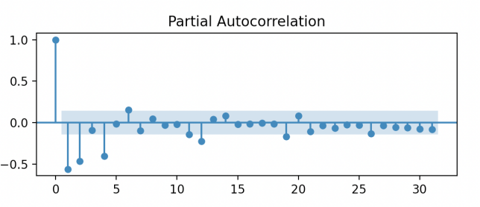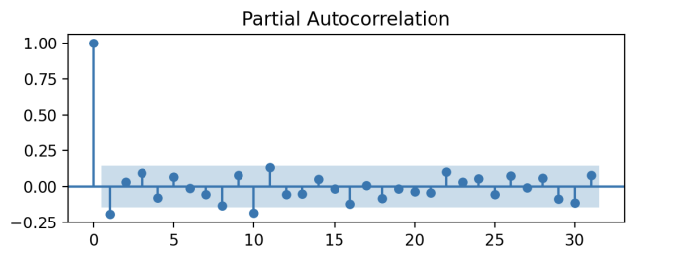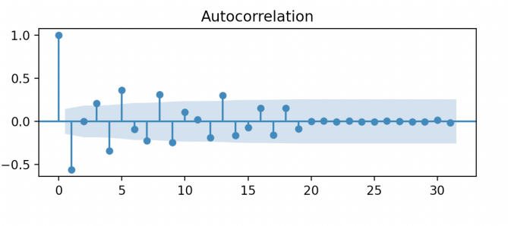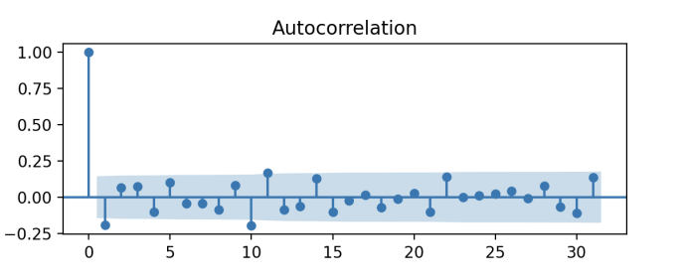

通过以上四组图可以看出两变量都是具有一定自相关性的。上方两图的浅蓝色区域为置信边界，相关系数点均显示优先级序列在滞后1阶后基本满足自相关性，即满足AR(1)和MA(1)过程，因此稍后可进行ARCH(1)检验。同理，下方两图可能的滞后阶数有2或4，可考虑进行ARCH(2)检验。

判断序列是否具有ARCH效应除自相关性外还应满足异方差性。使用Ljung-Box Q统计量进行ARCH效应检验。检验结果如下：

|  |  |  |  |
| --- | --- | --- | --- |
| **序列** | **Ljung-Box Q统计量** | **p值** | **滞后阶数** |
| **优先级收益率** | 6.80259745*** | 0.00910254 | 1 |
| **夹层级收益率** | 58.93159586*** | 1.59649130e-13 | 2 |

两种收益率的Ljung-Box Q均在1%的显著水平下拒绝原假设，说明序列存在ARCH效应，可使用GARCH类模型进行估计。

**3.3 AR(1)-GARCH(1,1)-t模型估计与检验**

为简化模型复杂度，降低迭代次数，考虑建立滞后阶数为1或2的GARCH模型。经对比过后最终波动率方程选择了GARCH(1,1)模型，均值方程选择AR(1)模型。选择的原因有二，一是参数的t-统计量更为显著，统计性质更好；二是滞后阶数越高，需要估计的参数越多，最终得到的收益率方程越复杂，不利于进行之后的Copula函数估计和VaR计算。参数估计结果如下：

|  |  |  |  |  |  |
| --- | --- | --- | --- | --- | --- |
| **优先级资产支持的证券收益率** | | | | | |
| **变量** | **参数** | **标准差** | **t-统计量** | **p值** | **方程** |
| **Omega** | 0.00064861 | 0.00003847 | 16.860 | 0.000 | 标准差方程 $σ_{t}^{2}=ω+αε_{t-1}^{2}+βσ_{t-1}^{2}$ |
| **Alpha[1]** | 0.9993 | 0.552 | 1.809 | 0.070 |
| **Beta[1]** | 0.00031982 | 0.000105 | 3.0470 | 0.002 |
| **Const** | 0.00018171 | 0.0001.570 | 1.158 | 0.247 | 均值方程 $$μ_{t}=c+μ_{t-1}$$ |
| **夹层级资产支持的证券收益率** | | | | | |
| **变量** | **参数** | **标准差** | **t-统计量** | **p值** | **方程** |
| **Omega** | 5.6419e-06 | 2.472e-06 | 2.282 | 0.018 | 标准差方程 $σ_{t}^{2}=ω+αε_{t-1}^{2}+βσ_{t-1}^{2}$ |
| **Alpha[1]** | 0.9997 | 1.006 | 0.994 | 0.320 |
| **Beta[1]** | 0.00026174 | 0.0000 1162 | 2.253 | 0.000 |
| **Const** | 0.00025396 | 0.0000141 | 18.043 | 0.000 | 均值方程 $$μ_{t}=c+μ_{t-1}$$ |

标准差方程中的alpha和beta分别为模型的ARCH系数和GARCH系数，只有两项和小于1时GARCH模型才是有效的，结果中显示两序列均符合这一条件并且和与1非常接近，这说明条件方差在模型中起到重要作用。将两组方程整理后可得：

$${x_{t}=0.0002+ε_{t} \atop σ_{t}^{2}=0.0006+0.9993ε_{t-1}^{2}+0.0003σ_{t-1}^{2}}$$

$${y_{t}=0.0002+ε_{t} \atop σ_{t}^{2}=0.000006+0.9997ε_{t-1}^{2}+0.0003σ_{t-1}^{2}}$$

即可得到收益率的AR(1)-GARCH(1,1)模型。对模型的检验可再次采用Ljung-Box Q统计量对均值方程的残差进行ARCH效应检验，如果残差不具有ARCH效应即可证明GARCH模型已经将序列的自回归异方差性充分刻画出来，也就证明模型是有效的。此外，由于需要对两个边缘分布做Copula函数的估计。所以还应检验模型的分布函数即cdf作为变量是否满足U[0,1]均匀分布，检验方法采用K-S统计量。两次检验结果如下：

|  |  |  |  |
| --- | --- | --- | --- |
| **序列** | **Ljung-Box Q统计量** | **p值(Ljung-Box Q统计量)** | **K-S统计量** |
| **优先级收益率** | 0.00061656 | 0.98018999 | 0.0491 |
| **夹层级收益率** | 0.10928912 | 0.74095492 | 0.0491 |

结果显示此时残差已不再具有ARCH效应，且不拒绝边缘分布符合均匀分的原假设，模型可以用来进行序列的后续相关估计和预测。

**3.3 Copula函数估计与检验**

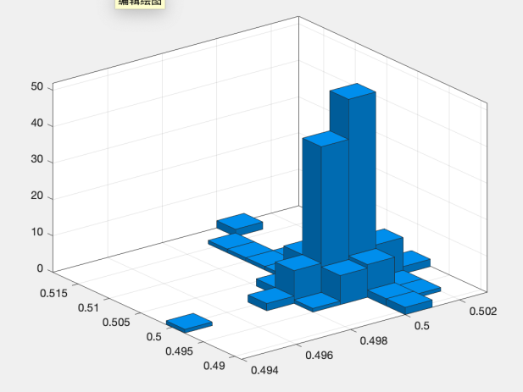 Copula函数具有多种形式，因此要进行估计的话必须先选择一个确定的函数形式。通过如下对两个变量绘制二元直方图的方式来直观地观察其分布特征。

二元直方图的特征表现为两个边缘分布相对比较集中，并分布状态虽然略带一点左偏的性质，但整体而言比较相似正态分布或t-分布这样的非偏态分布。因此考虑选择椭圆Copula函数簇中的两种函数高斯Copula和t-Copula其中之一的形式作为模型，可以明显看到边缘分布具有尖峰厚尾的特点，因此t-Copula相对会更合理一点。t-Copula的参数估计结果为：

|  |  |  |
| --- | --- | --- |
| **函数** | **线性相关参数矩阵** | **自由度参数** |
| **t-Copula** | $$\left(\begin{matrix}1 & -0.052 \\ -0.052 & 1\end{matrix}\right)$$ | **1** |

对模型的检验，采取从估计的t-Copular函数中随机生成容量为1000的随机样本，绘制成二维的散点图：

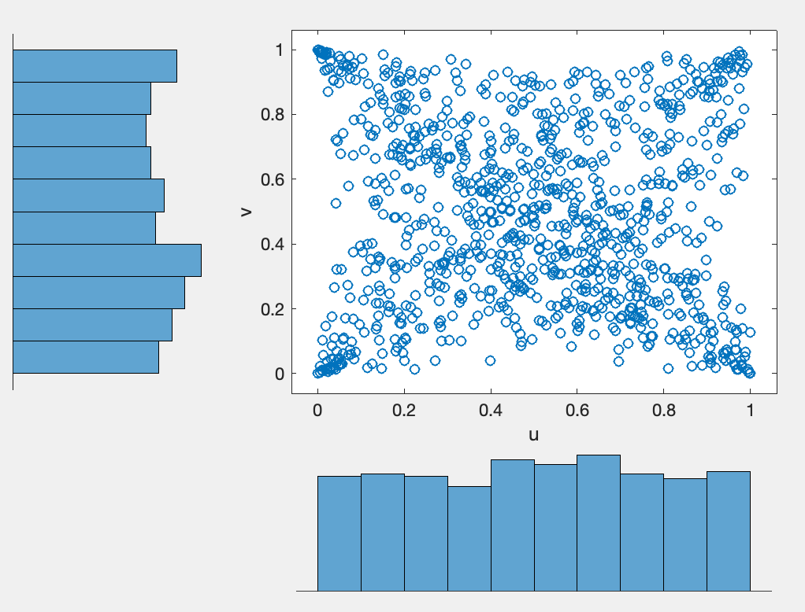

从散点图来看，两个边缘分布序列基本满足均匀分布，这说明模型本身的估计结果是没有问题的。

**3.4 VaR，CVaR计算**

根据Copula函数估计得到的权重参数值对优先级，夹层级资产再次进行处理，生成一个资产组合收益率序列。该序列是市场风险资产和信用风险资产的组合，也可以视作整体风险的组合。由于这里的Copula函数是基于假设函数形式条件下的估计值，并不适合作为解析方法中的表达式计算VaR，因此决定用MCMC法对VaR进行模拟。MCMC算法中采用服从标准正态分布的随机数，由于样本容量不够所以并没有采用过高的迭代次数，模拟次数共计1000次，单次模拟的步长数为10。计算的结果为95%显著水平下的VaR，根据VaR求出损失数值高于VaR部分的均值即为CVaR。

|  |  |  |
| --- | --- | --- |
| **序列** | **VaR** | **CVaR** |
| **Copula-GARCH下的组合收益率序列** | **-0.130** | **-0.157** |

CVaR的结果明显高于金融行业平均损益水平，这说明了研究对象已经显示出了一定的风险问题。

**3.5 CVaR求解全过程的缺陷与不足**

由于个人研究水平和工具方面均存在着极大的不足，因此最终结果仅供参考，与实际水平还具有较大的偏离。以下对这一节存在的一部分问题进行阐述。

首要的问题在于选取的数据本身并不是真正意义的时间序列，而是在整个时间段中的离散数据，并且价格公布日期的规律难以发现，想要对时序数据进行还原的难度极高。因此采用时间序列模型对数据模拟其实是存在着很大缺陷的，单纯的ARMA-GARCH类模型结果对问题的解释意义很小。

其次，由于首次接触这方面内容，所以对模型的理解不足甚至于可能存在谬误，并且对模型所需进行的检验方法也不够熟悉。本节进行模型构建和检验的工具是Python 3.9解释器和各种统计相关的python第三方库以MatlabR2017b。Python第三方库标准不一，开发质量参差不齐，导致最终结果缺少了一部分内容，比如Copula和VaR均没有找到合适的参数检验方法，只采取了类似图像分析的方法来粗略对模型进行了检验。

最后声明一点，虽然模型的构建上存在各种问题，但过程是相对完整的，并且MCMC法模拟出的CVaR数值相对过高，值得引起对本案例研究的问题——蚂蚁的ABS风险问题做出进一步探讨。

# 4 蚂蚁集团ABS风险综合分析

蚂蚁集团上市被叫停，在监管部门眼中所存在的问题的可能性有无数种，但种种可能无外乎导致两种结果，一是蚂蚁集团存在系统性风险，暴露后会波及到各行各业，造成重大社会财产损失；二是蚂蚁自身经营模式存在非系统性风险，有可能在经营不善时进入财产困境，对投资者造成损失。

作为蚂蚁集团风险因素中最重要组成部分，ABS风险同样可以用相同视角来分析。ABS的主要参与者有基础资产持有者，spv以及证券投资者。其中基础资产持有者与证券持有者与蚂蚁集团风险形成与承担相对应，同时也和蚂蚁集团的非系统性和系统性风险相呼应；而spv作为中介式机构，大体只起到风险传导和一定的管控作用，并且ABS是以基础资产现金流为依据发行证券的特殊资产，spv难以完成资产组合优化配置的功能使其风险管理的能力进一步被削弱，故不针对spv做过多特殊分析，其本身的风险也分散在另两方之间。下面逐一对一些重点的风险问题展开分析。

**4.1 基础资产持有者的风险**

ABS本质上是一种风险转移资产，基础资产被持有者出售给spv后持有者获得了现金，而资产产生的现金流被作为报酬支付，因此对于这一方而言ABS本质上类似于固定资产和浮动资产的互换，起到了将收益固定的作用。在风险承担上，基础资产持有者显然是收益的一方，承担的风险主要体现在流动性风险，利率风险，信用评级风险以及政策风险等方面。

**4.1.1 流动性风险**

作为资产的提供者，虽然已经将资产所有权出让，但本身仍然处于整个ABS资金流动链条之上，如果流动性发生问题，就可能导致资金周转不开，使投资者蒙受损失。另一方面，损失也并不只在投资者中出现，如果流动性风险导致资产质量降低，间接的也会导致ABS价格降低，因此基础资产持有者最终仍然会承担其自身的流动性风险。

考察蚂蚁集团的流动性风险，可依据流动比率，资产负债率等财务指标，以下两图分别为蚂蚁集团近三年的资产负债表和现金流量表。

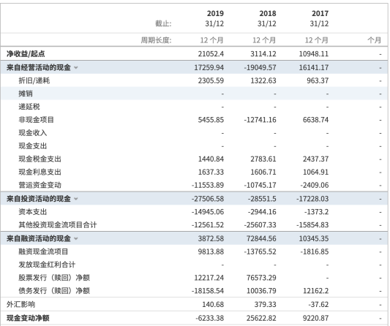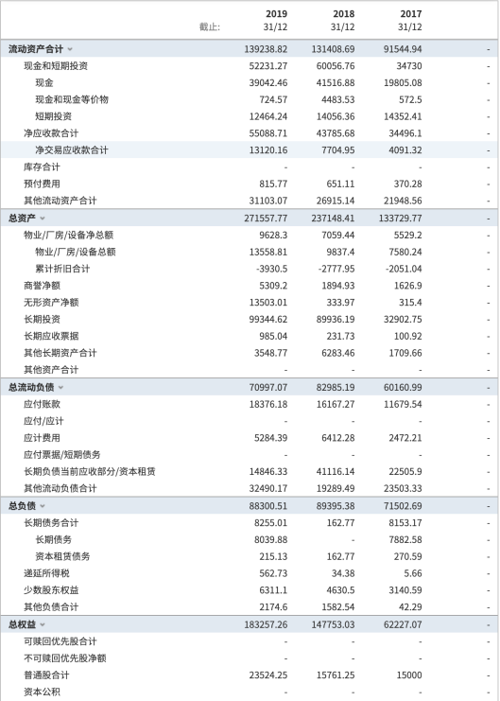

近三年中，只有2019年的流动比率小于1，但与1也相差不多，同时观察到17-18年长期负债大量减少，因此猜测流动比率的降低可能与长期负债的偿付有关。资产负债率逐年递增，体现了企业偿债能力实际上是处于逐渐增强的过程。右侧的现金流量也印证了这一点，17-18年现金流入为正19年为负，主要流出集中在投资活动和债务的赎回。综合来看，蚂蚁集团的流动性风险并不明显。

**4.1.2 利率风险**

利率是证券价格的反面。基础资产持有者出售ABS的同时需将现金流以利息的形式支付，因此利率对这一方而言属于成本，任何可能引起利率变动的因素都构成了利率风险。

从风险种类上划分，利率风险属于市场风险的一部分，基本的利率风险因素有三个，分别是证券的违约风险，流动性以及税收，也称作利率的风险结构。证券的违约风险与资产持有者自身的流动性风险息息相关，后者是构成前者的因素；证券的流动性是一个市场因素，更多取决于期限和投资者的整体偏好；证券的税收相对独立，且通常不作为主要因素。

从第3节的CVaR值和Copula函数权重参数来看，蚂蚁集团的市场风险是很大的，作为其中重要组成部分并且还与其他风险密切相关的利率风险值得注意。

**4.1.3 信用评级风险**

证券的价格和利率水平的评估通常要以信用级别为标准，信用级别的划分又取决于资产性质，市场趋势和增信手段。信用评级风险与流动性风险，利率风险等都是相关的。

根据CNABS中查询到的共计1093个蚂蚁ABS证券的样本统计，优先级共372个，夹层级共353个，单纯从比例上来看并不能算合理，大量的低质量资产缺乏高质量资产的保护。但是从另一方面来看，我国目前的ABS等级划分与信用级别的对应关系为：AAA-优先级，AA+-夹层级，NR-次级，即使是相对低质量的资产评级都是较高的。总的来说，信用评级风险不算明显，因为绝大多数的ABS证券都在AA+级别以上。

值得一提的是，低质量资产获得较高评级并不能算是一个好的信号，2008年的美国就是一个先例，当时有约75%以上的 美国ABS证券获得AAA以上评级，而这也成为了引发次贷危机的一大诱因。

**4.1.4 政策风险**

政策风险指受政策影响产生非预期损益的风险。政策既涵盖宏观的财政货币政策，也包括微观的针对某行某业颁布的法律法规。根据一般的研究结果，政策风险和其余风险种类的相关性相对较小。

对于政策风险而言，本案例就是一个由政策风险导致重大非预期损失的例证。目前为止，从整个互联网金融行业来看，各大企业都是具有比较高的政策风险的。

**4.2 证券投资者的风险**

正如之前提到的，证券投资者在于基础资产持有者之间的交易中处于劣势地位，原因在于基础资产持有者将原本资产的风险转移到了投资者这里，使投资者在承担ABS证券风险的同时还需要承担其基础资产现金流的风险。在此基础上，下面将对投资者承担的信用风险，现金流风险以及循环池风险进行分析。

**4.2.1 信用风险**

信用风险通常指资产的债权方受到的来自于债务方的违约风险，违约的原因多种多样，大多是出于流动性或市场因素。信用风险对于此类经营存贷款业务的信用密集型企业尤其具有重大意义，可以说信用就是金融的基石。

第3节中将夹层级证券收益率作为信用风险资产的变量并不准确，实际这一类证券包含的主要风险既有信用风险又有市场风险，但是这一点在进行Copula函数形成联合分布的时候可以消除掉。虽然在权重没有市场风险大，但是信用风险在CVaR的占比仍然不小，需要将其作为主要风险因素看待。另外在统计性描述当中，夹层级与优先级相反具有右偏的性质，说明收益率分布在0以下损失区域偏多，这说明信用风险对收益率的负面影响较大，甚至使得夹层级的期望收益要低于优先级。

信用风险中还蕴含着一种特殊的风险原理——道德风险。由于投资者和资产持有者的关系已经发生在交易后，并且后者不承担完全损失，不受契约持有方的充分监督，这就导致后者可以在一定程度上保持前后不一致，甚至于完全不遵守约定。

**4.2.2 现金流风险**

由于ABS证券的利率与基础资产所产生的现金流是一致的，因此现金流的波动也会直接影响ABS证券，构成现金流风险。这部分的风险来自于基础资产的原始持有人，也就是基础资产持有者所转移部分的风险。与上一小节的流动性风险相同，现金流风险同样会使资金链断裂，导致投资者的损失。

对于投资者而言，这个问题还分为优先级，夹层级，次级的不同情况。与债权股权的优先剩余求偿关系类似，ABS证券在现金流一定的情况下也是分级偿付，因此在这一点上对投资者优先级证券优于夹层级。

**4.2.3 循环池风险**

循环池是与静态池相对立的一种特殊交易结构。静态池是ABS的一般形式，spv一次性买入所有资产，资产池内的资产保持固定不变。而循环池是基础资产产生的现金流不完全用于向投资人进行分配，而是用于持续购买新的基础资产，从而使得基础资产池形成一个动态的循环池。

以蚂蚁借呗为例，蚂蚁借呗的基础资产为向广大用户提供的小额贷款。在循环池的条件下，当有的用户偿还了一笔小额贷产生的现金流后，这笔钱并不一定马上用于支付借呗ABS证券的利息，而是转而向其他用户提供另一笔贷款。如此一来，就形成了与商业银行信贷扩张相似的机制，资产池理论上可以无限扩充，与此同时也是风险可以无限累加的过程。

在CNABS中收录的共计379条蚂蚁ABS产品中，有211条的资产池属于循环池形式。虽然循环池具有提高流动性，解决期限错配问题的优点，但与此同时也会进一步增加ABS的风险。

**4.3 其他风险**

除上述列举出的风险外，还存在一些其他类型的风险，比如：

基础资产的原始持有者的流动性风险，信用风险，市场风险等都会向下传递，形成整个西资金链上的共同风险；

证券的提前偿付，提前赎回行为会对流动性产造成更大压力，产生流动性和信用风险。

相关参与机构的代理成本问题，产生额外的代理风险等等。

**4.4 ABS风险总结**

通过上述分析内容，可以发现蚂蚁集团的ABS风险具有几个特点：

1. 风险具有自上而下的传递性：

在ABS的整个发行过程中，实际上也伴随着一次风险传递的过程。首先是向蚂蚁集团提供基础资产的原始用户们以支付现金流为代价向蚂蚁集团传递了自身的风险，紧接着蚂蚁出售ABS进行风险隔离，将风险继续传递最后分散到广大投资者。

1. 基础资产投资人和投资者之间的风险具有对称性：

实际上，蚂蚁集团的所承担的风险与投资者间基本是硬币两面的关系。蚂蚁集团的流动性风险，利率风险对于投资者而言其实也是他们的信用风险。

3.信用风险越高，证券效益越低

以相对承担更多信用风险的夹层级证券为例，这种证券的期望收益低的同时还因为较低的偿付顺位导致更高的流动性风险

1. 行业面临政策风险

目前我国ABS发展还远没到成熟的阶段，各种机制都存在一定缺陷，正是需要改革和政策扶持的时候。蚂蚁集团的事件很可能只是开始。

# 5 对策分析

蚂蚁集团ABS的风险问题很大程度上已经能够代表企业风险问题当中最突出的一环。不仅是蚂蚁集团，行业内类似企业如京东数科，苏宁数科等企业的运营模式均属于行业典型模式：使用ABS不断进行资本增发获得巨量融资，从而带动其余部门发展。因此，解决ABS风险问题就是真正实现行业改革和健康可持续发展的法宝。

依据第4节的结论，解决ABS风险的关键，从企业角度在于信用风险，从监管机构角度积极改革铺路。

**5.1 对策一：完善行业规章制度**

对于互联网金融行业，新的技术和事物层出不穷，监管很难跟得上创新的步伐，因此必须设置周密的规章制度，将一切风险因素遏制在摇篮中。可以考虑借鉴传统金融行业的成熟监管模式和风控技术，并根据行业特点加以创新以制造一套最合适的制度体系。对重要的风险变量如杠杆率需要频繁地观测并加以把控。长此以往，我国互金行业必能呈现一片新气象。

**5.2 对策二：强化征信系统**

解决信用风险的问题最好的办法就是从根源上消灭失信违约的现象。假设我国的征信系统足够发达，就可以保证让每个人在信用问题上都保持绝对遵守，一旦发现有失信就可以在极短时间加以制止。必要情况也可考虑与AI，区块链等技术加以结合，使用机器自动识别使用者失信意图以及分布式数据库快速传输数据。

**5.3 对策三：企业加强技术研发投入**

互联网金融行业相比传统金融行业最大的优势就是占据了互联网这个最优质的平台。互联网相关领域的发展是大势所向，这里集中了几乎全部的信息资源和观点产出。如果互金行业能将这一优点最大化利用，那么现有一切问题都将迎刃而解。技术是第一生产力，如果企业放弃单纯追求风险收益，转而专注于技术研发，相信行业一定可以取得长足发展。